

ПАСПОРТ

МАРМИТ ВОДЯНОЙ

Модель: HKN-ВМ3

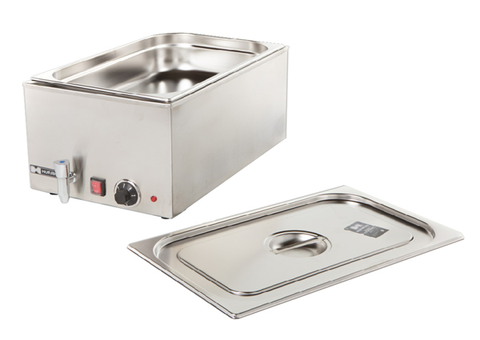

ВВЕДЕНИЕ
УВАЖАЕМЫЕ ГОСПОДА!
Вы приобрели профессиональное оборудование. Прежде чем Вы приступите к работе с ним, обязательно ознакомьтесь с настоящим Паспортом и сохраняйте его в течение всего срока эксплуатации оборудования.
Помните, что, выполняя все указания, изложенные в настоящем Паспорте, Вы тем самым продлите срок эксплуатации оборудования и избежите травм обслуживающего персонала.
Мы надеемся, что наши рекомендации максимально облегчат Вам работу с оборудованием.

Спецификация: | Емкость: | 24/36л
 | Напряжение: | 220В~240В AC 50Гц  110В AC 60Гц  1200Вт
Правила эксплуатации:
* Вставить вилку питания устройства в розетку.
* Используйте устройство только для влажного нагрева. Залейте воду в контейнер из нержавеющей стали. Никогда не наливайте воду выше предельного уровня. Сразу же вылить лишнее количество воды, если вода налита выше предельного уровня.
* Уровень температуры на панели управления должен быть установлен между отметкой 1 и 3, всегда работайте с устройством на самой низкой температуре, чтобы поддержать правильную температуру подачи. Хранение при высоких температурах наступает при выборе уровней температуры от 3 до 5.
* Неоновая лампа будет гореть, Когда устройство включено. Переведите регулятор в положение ”0” для выключения устройства.
Отключите устройство от питания путем извлечения вилки из розетки.
* Не двигайте и не переносите устройство, когда оно включено, или же когда внутри контейнера горячий суп или еда.
* Пролитый суп или другая пища должны немедленно быть удалены с внешних поверхностей устройства. Элементы из нержавеющей стали необходимо протирать влажной салфеткой.
* Убедитесь, что устройство отключено от питания, когда оно не используется, когда в него заливают воду, во время мойки.
* Устройство нельзя мыть под струей воды с напором.

ВАЖНО ----- Никогда не опускайте устройство в воду, так как это приведет к повреждению устройства и снятию гарантии. Это устройство должно быть заземлено.

Не включайте устройство, не заполненное водой.

